ОПАСНОСТИ, КОТОРЫЕ ПОДСТЕРЕГАЮТ В ВОДЕ!!!

Попав в быстрое течение, не следует бороться против него, необходимо, не нарушая дыхания, плыть по течению к берегу.
Если, купаясь, попали в водоворот, то не стоит паниковать, наберите в лёгкие воздуха, нырните поглубже, и постарайтесь максимально отплыть в сторону от воронки водоворота.
Запутавшись в водорослях, не делайте резких движений и рывков. Необходимо лечь на спину, стремясь мягкими, спокойными движениями выплыть в ту сторону, откуда приплыли. Если всё-таки не удаётся освободиться от растений, то, освободив руки, нужно поднять ноги и постараться осторожно освободиться от растений при помощи рук.
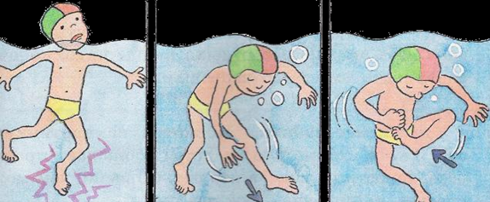
Главный враг любого пловца – СУДОРОГА, которая сводит руку, а чаще ногу или обе ноги. Она чаще всего возникает, если вы купаетесь в прохладной воде
- При судорогах надо немедленно выйти из воды.
- Если нет этой возможности, то необходимо действовать следующим образом:
- Изменить стиль плавания - плыть на спине.
- При ощущении стягивания пальцев руки, надо быстро, с силой сжать кисть руки в кулак, сделать резкое отбрасывающее движение рукой в наружную сторону, разжать кулак.
- При судороге икроножной мышцы необходимо согнуться, двумя руками обхватить стопу пострадавшей ноги и с силой подтянуть стопу к себе.
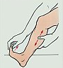
- При судорогах мышц бедра необходимо обхватить рукой ногу с наружной стороны ниже голени у лодыжки (за подъём) и, согнув ее в колене, потянуть рукой с силой назад к спине.
- Произвести укалывание любым острым подручным предметом. Для этих целей стоит на плавки или купальник прикрепить булавку. Также можно укусить или ущипнуть сведённое судорогой место.
- Старайтесь всё это делать не резко, без паники, в противном случае можно вызвать судорогу всего тела. Чтобы не паниковать помните: судорога – не повод, чтобы вы утонули.
ПОМНИТЕ!
Если случилась беда, вызывайте службу спасения!
Телефон 01, 101 или 112 (с мобильного телефона)

